Муниципальное образование сельского поселения
«Майорский национальный наслег»
Абыйского улуса Республики Саха (Якутия)

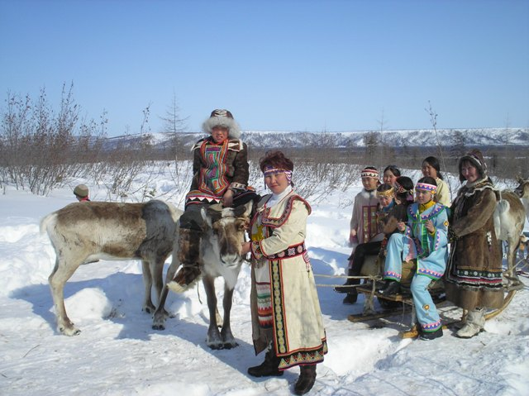

НАША МАЛАЯ РОДИНА - МАЙОРСКИЙ НАСЛЕГ

ГЕОГРАФИЯ НАСЛЕГА

Территория наслега находится за Северным полярным кругом.

Что особенного в природе Майорского наслега?

- Это прежде всего, наледи (по- якутски, тарын). На территории наслега есть многочисленные наледи, которые встречаются между Момой и местностью Крест-Майор, а также на притоках Уяндина и Селяннах.

- На берегу Индигирки на расстоянии 1 км от села возвышается Лисий Булгуннях (Саьыл булгунньага) – самый известный из 20 булгунняхов в пределах наслега.

- В 30-ти км вверх по течению находится заброшенное, известное в прошлом село Крест-Майор. Это село известно с 1853 года, когда из упраздненного Зашиверска сюда перевезли церковную утварь (иконы и колокола). Для этого здесь построили Спасо-Индигирскую (Омук- Кельскую) церковь.

- За пределами Крест-Майора находится небольшая березовая рощица на берегу ручья – любимое место известного якутского писателя Н.В. Слепцова- Абыйчанина, нашего земляка. Ныне это место известно под названием «Роща Абыйчанина».

5.Чуть ниже Крест-Майора в 70 км от с.Кебергене находится местность Таас Кутурук. Здесь и выше по течению вплоть до Зашиверска, тянутся мелководья, песчано-галечные косы и отмели, которые являются нерестилищами индигирской рыбы: омуля, чира, кеты. Омуль нерестится первым, в конце сентября. Отнерестившись, омуль вниз по течению спускается до моря. Чир нерестится после того, как река покроется тонким слоем льда. Чир спускается до среднего течения реки. Кета нерестится раньше чира. Она закапывает икру в песок и гальку, и оба родителя охраняют гнездо. Примерно через две недели вылупляются мальки, а родители погибают.

ИСТОРИЯ НАСЛЕГА

Муниципальное образование сельского поселения «Майорский национальный наслег» является единственным в улусе местом компактного проживания коренных народов Севера- эвенов.

1550 – приход эвенов на территории наслега
1636- приход русских по реке Индигирка
1639- основание г. Зашиверска
1700 – строительство Спасо- Зашиверской церкви
1853 – основание с. Крест- Майор
1931 – основание Майорского наслега
1931 – открытие начальной школы в Крест- Майоре
1933- создание товарищества «Болох ыллык», «Кыьамньылаах»
1939 – создание колхозов «Молотов», «Кыьамньылаах»
1942- открытие ФАП
1948- начало строительства с. Кебергене
1954 - центр наслега с. Кебергене
1957- открытие участковой больницы
1961- образован совхоз «Абыйский
1972- школа реорганизована в восьмилетнюю
1977- трансляция центрального телеканала
1977- ввод нового здания детского сада
1977- ввод телефонной сети
1981- ввод каменного здания центральной котельной
1982- совхоз «Абыйский» переименован в совхоз «Индигирский»
1985 – создание ансамблей «Нонгдан», «Ньолтэнкэ»
1989- школа получила статус средней
1991- наслег преобразован «Майорский национальный наслег»
2004- наслег преобразован в муниципальное образование сельского
поселения «Майорский национальный наслег»
2005 – ввод сети ТОМ для сдачи ЕГЭ
2006- ввод сети интернета в школе
2007- подключение междугородной телефонной связи
2012 – строительство территории ЫСЫАХА
2013- ввод сети «Билайн»
2014- капитальный ремонт внутрипоселковых дорог
2015-сооружение моста через реки Кебергинка
2021- строительство котельной в микрорайоне «Фазенда»
2021- строительство спортзала
2021- ввод нового здания участковой больницы

ЗАШИВЕРСК - ЗАПОЛЯРНАЯ СТОЛИЦА ДРЕВНЕГО СЕВЕРА

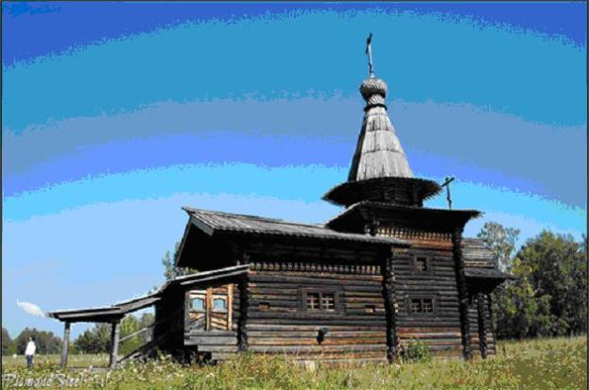
«В тоске по далекой родине они вложили
свою русскую душу в постройку храма и здесь
в «Юкагирской землице» создали памятник для
себя – о Руси, потомкам – о себе и о своих
славных подвигах»
А. Биркенгоф

Хронология истории г. Зашиверска:

1636- отряд казака И. Реброва открыл реку Индигирка
1639- отряд Постника Иванова построил зимовье на правом берегу
Индигирки.
1700- построена Спасо-Зашиверская церковь
1725- священником Спасо-Зашиверской церкви назначен Алексей Слепцов
1783- г. Зашиверск был включен в список «штатных городов Иркутского
наместничества», Учреждение уездных органов власти.
1787- посещение Зашиверска участниками чукотской экспедиции
И.Беллингом, Г.Сарычевым, Л.Ворониным и др.
1793- дата первого выбора в состав городской ратуши Зашиверска.
1803- исключение г. Зашиверска из списка штатных городов Сибири
1804- распоряжение о ликвидации уездных органов власти в Зашиверске
1820- экспедиция Ф.П.Врангеля и Ф.Ф.Матюшкина посетили г.Зашиверск
1853- закрытие Спасо-Зашиверской церкви и перевозка имущества
в Крест- Майоре
1883- последняя оспа в г.Зашиверске
1930- посещение Зашиверска экспедицией наркомвода.
1969- экспедиция СО АН СССР под руководством академика
А.П.Окладникова
1971- разборка Спасо-Зашиверской церкви экспедицией
Института истории, филологии и Философии СО АН СССР

МАЙОРСКИЙ НАЦИОНАЛЬНЫЙ НАСЛЕГ

Майорский наслег образован в 1948 году, а с 1991 года преобразован в национальный наслег, так как является местом компактного проживания представителей коренного малочисленного населения улуса- эвенов.
Территория наслега 16061 кв.км. Центром наслега является село Кебергене. Расстояние от улусного центра составляет 170 км воздушным путем, 200 км водным путем. Граничит с Момским улусом, с наслегами Абый, Сыаганнах, Уолбут.
Численность наслега – 516 человек. По количеству жителей наслег занимает второе место в улусе. Здесь проживают представители 5 национальностей.
Занятия населения: животноводство, рыболовство, коневодство. Главной особенностью хозяйства наслега является оленеводство.

В селе имеется:

- клуб на 200 мест;
- средняя школа;
- детский сад;
- участковая больница;
- аптечный пункт;
- центральная котельная;
- современная дизельная электростанция;
- модельная сельская библиотека;
- почта;
- магазин «Аартык»;
- хлебопекарня;
- родовая община «Опора»
- оленеводческое стадо
- крестьянско-фермерское хозяйство

СИМВОЛИКА НАСЛЕГА

Автор флага и герба -
Черемкин Петр Петрович

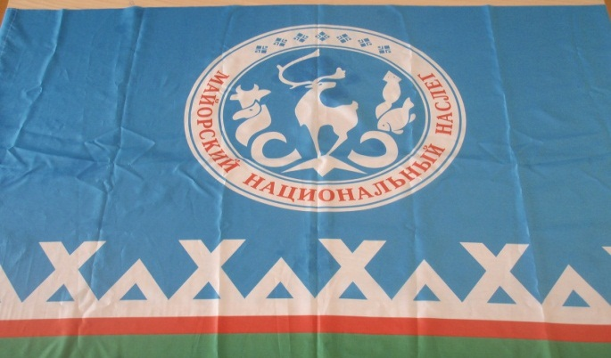

Флаг:
Голубой цвет – символ ясного, мирного неба, надежды и свободы
Белый цвет – символ суровой красоты северного края, экстремальное условие жизнедеятельности людей, чистота их нравов
Зеленый цвет – символ яркого лета, дружбы и братства народов, населяющих наш наслег
Красный цвет – символ любви к жизни и мужество
Ураьа- символ компактного проживания КМНС эвенов

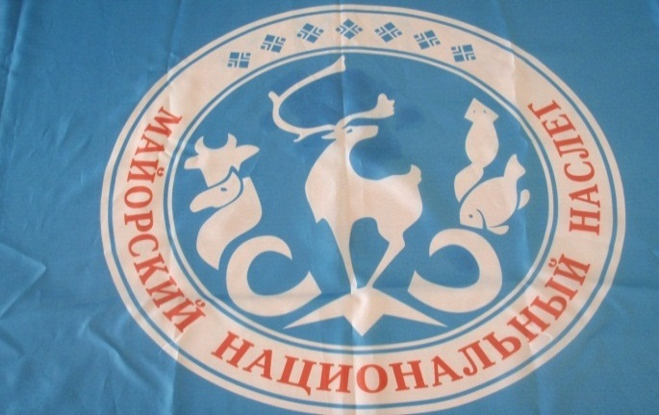

Герб:
Рисунок герба состоит:
- из Белого оленя, по древнему преданию эвенов, считавшегося священным животным, приносящим счастье
- рисунок коровы, лошади, песца, рыбы показывают основное занятие коренных народов.
- бивень мамонта показывает, что в далекие времена территория нашего наслега была пристанищем мамонтов.

МЕСТНОЕ САМОУПРАВЛЕНИЕ

В 2004 году Майорский национальный наслег был преобразован в муниципальное образование сельского поселения «Майорский национальный наслег».
Структуру органов местного самоуправления Майорского национального наслега составляют:
- наслежной Совет- представительный орган сельского поселения;
- глава наслега;
- наслежная администрация.
Главы МОСП «Майорский национальный наслег» разных лет:
2003-2005 – Слепцов Константин Иванович
2005-2011 - Атласов Иван Семенович
2012- 2017 - Катанов Виктор Анатольевич
2017-2022- Атласов Иван Иванович
Заместители Главы МОСП «Майорский национальный наслег»
2005-2006 - Черемкина Лидия Петровна
2006- 2008 - Николаев Иван Семенович
2008-2012 - Попова Надежда Георгиевна
2012-2013 - Жиркова Валентина Петровна
2013- 2014 Дохунаева Людмила Ивановна
2014 – 2015- Садовников Сергей Семенович
2015- 2016 - Атласова Фаина Альбертовна
2016-2019- Явловская Виктория Анатольевна
2020-2022- Костромин Олимпий Николаевич
Специалисты администрации:
2003 – 2013 - Черемкина Лариса Николаевна – главный специалист
2006 - по н.в- Попова Мария Владимировна - землеустроитель
2011- 2013 - Корякина Туяра Алексеевна- и.о. главного специалиста
2013- 2014- Шоболова Людмила Петровна- главный специалист
2014- 2015- Попова Зоя Юрьевна
2015- 2016- Садовников Сергей Семенович
2017-2022- Жиркова Аэлита Сергеевна
В соответствии с Указом Президента Российской Федерации Путина В.В. от 10.06.2012 года « Об учреждении Дня местного самоуправления» с 21 апреля 2013г впервые отмечается День местного самоуправления в Российской Федерации.
В Указе написана, что новая дата вводится в календарь «в целях повышения роли и значения института местного самоуправления, развития демократии и гражданского общества»

НАШ НАСЛЕГ - КОЛЫБЕЛЬ КУЛЬТУРЫ УЛУСА

Майорский наслег отличается от других наслегов улуса тем, что именно здесь издревле нашла свое отражение культура эвенов, русских, якутов.
Культура- это область наиболее устойчивого взаимодействия народов, их взаимного обогащения и понимания. Искусство жить в экстремальных природно- климатических условиях создавало самобытную культуру этносов наслега.
Наши предки устраивали национальные праздники Ысыах и Эвинек, которые являлись уникальным духовным богатством и символом культур якутов и эвенов. Они отмечались в дни летнего солнцестояния как начало Нового года, рождающегося новый цикл расцветающей природы.
В советское время силами жителей наслега ставились постановки из Олонхо «Ньургун Боотур», постоянно проходили фестивали самодеятельности, где всегда наш наслег был лидером в улусе.
Процесс возрождения духовного наследия прошлого и его включения в систему современных культурных ценностей начался в конце 1980-х и 1990-е годы.
В 1985 году были созданы ансамбли: «Нонгдан» для взрослых и «Нелтэнкэ» для детей. Эти ансамбли помогли возрождению и сохранению самобытной культуры эвенов, эстетическому воспитанию и становлению творческой личности. Ансамбль «Нонгдан» известен не только в республике, но и за пределами республики. Детский ансамбль «Нелтенкэ» участник нескольких международных, республиканских конкурсов. Участники детского ансамбля, став студентами, продолжают участвовать в республиканских, российских конкурсах.

